Kindcentrum Dierdonk  Nijendaldreef 1  5709 RK Helmond  Telefoon: 0492 – 51 20 21 | 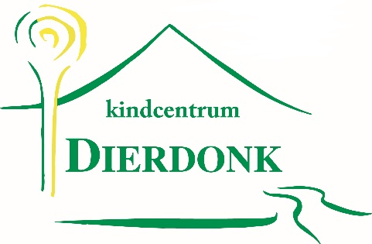 | Kindcentrum Dierdonk  E-mail: dierdonk@dierdonkschool.nl  Website: www.dierdonkschool.nl  Facebook: @kcdierdonk

Aanmeldingsformulier Kindcentrum Dierdonk

Hartelijk dank voor uw interesse in Kindcentrum Dierdonk.
Wanneer u onderstaand formulier invult dan nemen wij contact met u op om verdere afspraken te maken. Het ingevulde formulier kunt u afgeven op ons schooladres, of mailen naar administratiedierdonk@qliqprimair.nl

Bij voorbaat dank!

Uw gegevens:

Uw naam:

Naam van uw kind(eren):

Geslacht (j/m):

Geboortedatum:

Contactgegevens (huisadres, telefoonnummer, e-mail):

Opmerkingen (denk hierbij bijvoorbeeld aan huidige school/groep, mits van toepassing):

~ U kunt dit formulier mailen naar administratie@dierdonkschool.nl of afgeven op ons schooladres. ~

